令和 年 月 日

神戸大学農学部長 殿

学 科
コース
学籍番号
住 所 | 〒
氏 名
電話番号

退 学 願

下記のとおり退学したいので御許可願います。

記

１．理 由

２．退学年月日 令和 年 月 日

コース長 | 印
指導教員又は  修学指導教員 | 印

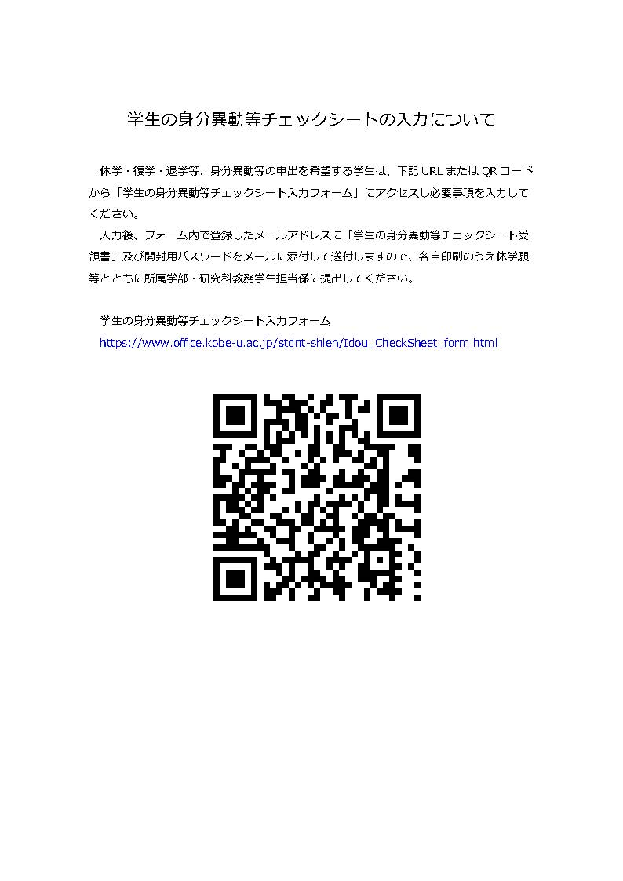

退学用
退学理由（異動事由）【学部・大学院共通】
以下の中から、退学される主な理由を1つ選択し、退学願の「1.理由」欄に記入してください。補足がある場合は、理由の後に、かっこ（）書きでご記入ください。

- 経済的理由
- 家庭の事情
- 病気
- 留年
- 海外研修
- 修学意欲の喪失
- 勤務の都合
- 宗教活動
- 在学期間満了
- 就職
- 他大学入学
- 再受験
- 所定の単位修得
- 大学院入学
- 研究終了
- 研修
- 国家試験受験
- 単位修得退学
- 教学規則第55条の2：（懲 戒）

住 所 票
2枚とも入力してください。
※は入力不要です
「様」は消さないでください

（見本）〒657―8501
兵庫県神戸市灘区
六甲台町1-1
瓜坊 太郎 様
※

〒

様
※

〒

様
※

